地産地消等ノウハウを実践者に学ぶセミナー（九州会場・2017.2.27） 会場案内

おおむら夢ファームシュシュ
〒856-0005 長崎県大村市弥勒寺町486 TEL0957-55-5288
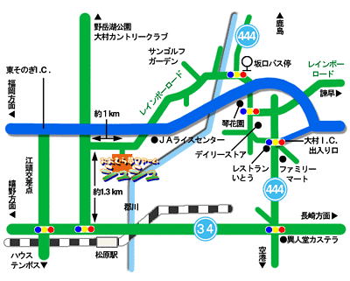
●会場（シュシュ）と長崎空港、JR大村駅間は送迎がありますので、ご利用下さい。
※事前申込制となります
【開会時】
🚃JR大村駅発12:00分
✈長崎空港発 12:20分
※会場着12:45分頃を予定
【閉会後】
※会場発16:45分頃を予定
🚃JR大村駅着17:00分
✈長崎空港着 17:30分
【農家民宿・宿泊者】※2/28（火）
※各宿発8:30、シュシュ等施設見学後
にお送りします
🚃JR大村駅着11:00分
✈長崎空港着 11:20分
●お車をご利用の方は、シュシュの駐車場をご利用下さい。

申込先：(一財)都市農山漁村交流活性化機構 地域活性化チーム 行
ＦＡＸ送信 03-5256-5211 メール送信 chisanchisho@kouryu.or.jp
地産地消等ノウハウを実践者に学ぶセミナー（九州会場） 参加申込書

送信日：平成 年 月 日
所 属・役 職
氏 名 |  |  | 送迎希望  ①JR大村駅  ②長崎空港  ③必要なし |  |  | 交流会参加4,000円  （夕食・飲物含） | 農家民宿5,500円  （1泊朝食含）
氏 名 |  |  | 行き |  | 帰り | 参加する  参加しない | 宿泊する  宿泊しない
氏 名 | ※宿泊を希望される方はお手数ですが下記もご記入下さい  西暦（ 年 月 日生）  （満 歳） （男・女） |  |  |  |  | 参加する  参加しない | 宿泊する  宿泊しない
所 在 地 | （〒 － ）※都道府県からご記入ください
電話番号 |  | FAX番号
メールアドレス | ＠
【ご連絡】
・参加申込書はご参加の方1名につき必ず1枚ご記入下さい。受付確認後に受領確認のメールをお送りします。
・送迎希望は①～③を必ず選択して下さい。行きはセミナー開会前、帰りはセミナー閉会後の送迎となります。
農家民宿に宿泊をされる方の帰りの送迎は2/28（火）の午前となります（上記）。交流会参加後に農家民宿へ
宿泊されない方の送迎については、個別にご相談下さい。
・交流会参加、農家民宿への宿泊希望については上記枠内にいずれかを選択して下さい。
・交流会（参加費4,000円）はシュシュ内「ぶどう畑のれすとらん」で17時30分より行います（夕食・飲物含）。
・農家民宿への宿泊（5,500円・朝食含）は原則男女別の相部屋になります。洗面用具・寝間着等はご持参下さい。
・各代金は当日現金で承ります。恐れ入りますがお釣銭の出ないようにご準備下さい。
【個人情報の取り扱いについて】 ご記入いただいた個人情報は、当機構の個人情報取り扱い方針に則って管理し、本セミナーの実施に関する事務処理、事務連絡、当機構の活動のご案内のみに使用いたします。

